Informe Mensual a la Veeduría Distrital
Nodo Intersectorial PQRS

La Unidad Administrativa Especial de Servicios Públicos -UAESP, teniendo en cuenta lo establecido en la Ley 1755 de 2015, Decreto Ley 1421 de 1993 “Estatuto Orgánico de Bogotá”, Acuerdo 24 de 1993, Acuerdo 207 de 2006 y Decreto Distrital 371 de 2010, a continuación, presenta informe Nodo Intersectorial PQRS, correspondiente al mes de Enero de 2019, en los siguientes términos:

- TOTAL PETICIONES MENSUALES RECIBIDAS POR ENTIDAD

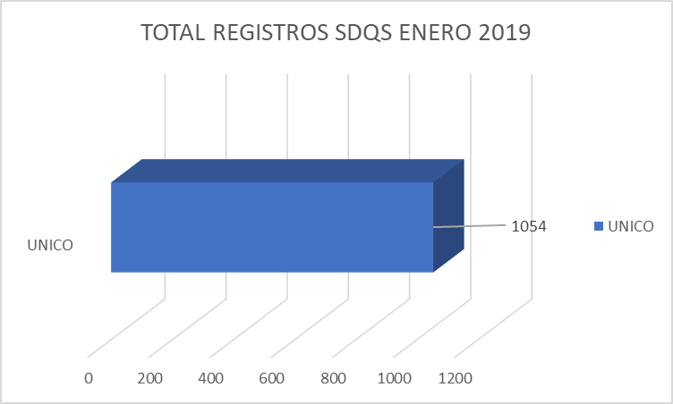
TOTAL PQRS 1054

Análisis: Durante el mes de Enero de 2019 se dio cumplimiento al 100% a lo establecido en el numeral 3 del artículo 3° del Decreto 371 de 2010, registrando la totalidad de las quejas, reclamos, sugerencias y solicitudes de información recibidos por los diferentes canales (1054) en Bogotá Te Escucha - Sistema Distrital de Quejas y Soluciones.

- CANALES DE INTERACCIÓN

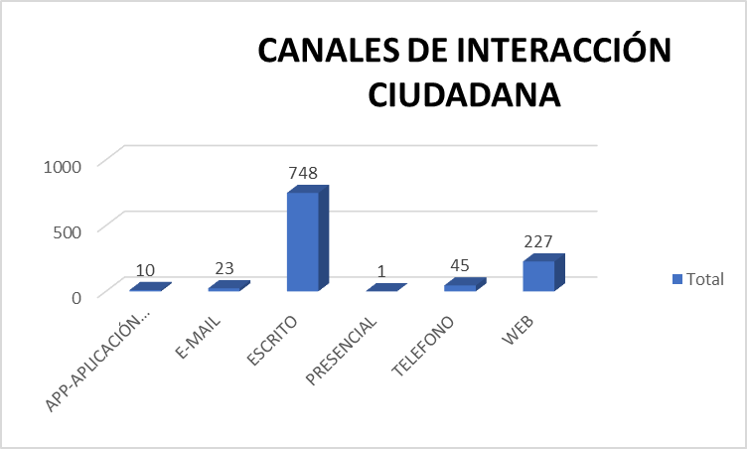

TOTAL PQRS: 1054

Análisis: Teniendo en cuenta los canales de interacción de la entidad, se observó que el canal Escrito, fue el más utilizado por los ciudadanos, representando el 71% del total de las peticiones registradas durante el mes de Enero y el menos utilizado el Presencial con el 0.1% del total recibidas.

- TIPOLOGÍA O MODALIDADES

A continuación, se relaciona la tipología o modalidad de las peticiones parametrizadas en el SDQS:

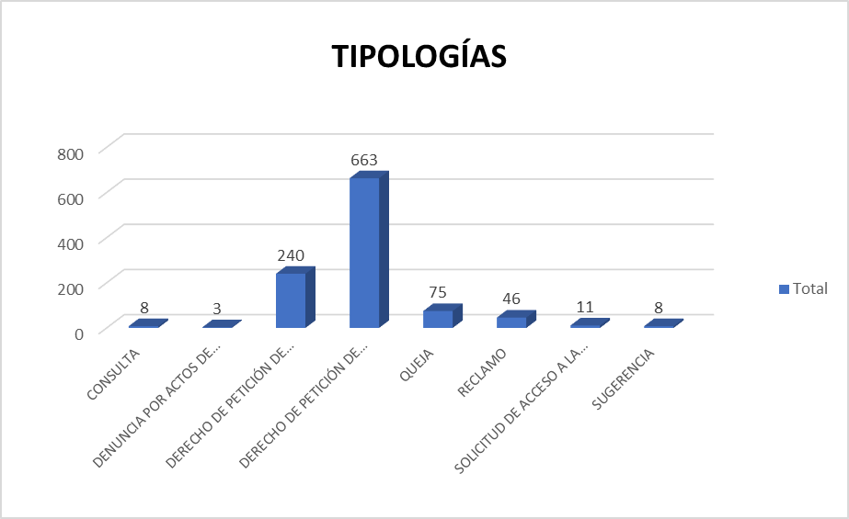

Total PQRS: 1054

Análisis: La tipología más utilizada por la ciudadanía corresponde al derecho de petición de interés particular con 663 peticiones, es decir el 62.9% del total recibidas en el mes de Enero, seguida por el derecho de petición de intereses general con 240 peticiones (22.8%), siendo las menos utilizadas denuncias por actos de corrupción con 03 peticiones, es decir 0.3% y sugerencia con 8 peticiones, correspondiendo al 0.8%.

* Es importante señalar que la tipicidad correspondiente al tipo “denuncia por actos de corrupción” para el caso concreto no obedece lo establecido en la norma puesto que no contiene “una conducta posiblemente irregular, para que se adelante la correspondiente investigación penal, disciplinaria, fiscal, administrativa sancionatoria o ético profesional”. Lo mismo pasa con el tipo de petición definido como “queja”, tipicidad que de acuerdo con la norma se debe refiere a una “acción de dar a conocer a las autoridades conductas irregulares de servidores públicos o de particulares a quienes se ha atribuido o adjudicado la prestación de un servicio público”

- SUBTEMAS MAS REITERADOS

Subtemas | Cuenta
GESTIÓN INSTITUCIONAL RECOLECCIÓN, BARRIDO Y LIMPIEZA (corte de césped, poda de árboles, limpieza, recolección de animal muerto en vía pública, de escombros domiciliarios y clandestinos, de animal muerto, de colchones, de residuos peligrosos y llantas) | 468
TRASLADO A ENTIDADES DISTRITALES | 39
GESTIÓN INSTITUCIONAL SUBDIRECCIÓN DE SERVICIOS FUNERARIOS (Solicitud de subsidio funerario, solicitud de prórroga, venta de esqueletos y partes oseas, visitas y recorridos al Cementerio Central, autorización de intervención en bien inmueble privado) Cementerio Central, autorización de intervención en bien inmueble privado) | 136
GESTIÓN INSTITUCIONAL DE LA SUBDIRECCIÓN DE ALUMBRADO PÚBLICO (Poste Inclinado, luminaria apagada, luminaria prendida, solicitudes de expansiones de alumbrado público, reubicación de poste de alumbrado público) | 102
GESTIÓN INSTITUCIONAL DE LA SUBDIRECCIÓN DE APROVECHAMIENTO (Inclusión social de recicladores, propuestas del manejo de reciclaje, reclamos recicladores por separación de material en espacio público, pago de recicladores, sensibilización ciudadana para separación en la fuente, regularización de bodegas de reciclaje) pago de recicladores, sensibilización ciudadana para separación en la fuente, regularización de bodegas de reciclaje) | 303
GESTIÓN INSTITUCIONAL DE LA SUBDIRECCIÓN DE DISPOSICIÓN FINAL (Relleno Sanitario Doña Juana, propuestas de manejo Relleno) | 5
GESTION INSTITUCIONAL DE LA SUBDIRECCION ADMINISTRATIVA Y FINANCIERA UAESP | 1
Total general | 1054

Análisis: El subtema de “Gestión Institucional de Recolección Barrido y Limpieza”, con 468 peticiones, es decir el 44.4% del total de las recibidas durante periodo de Enero, que comprende: corte de césped, poda de árboles, limpieza, recolección de animal muerto en vía pública, de escombros domiciliarios y clandestinos, de animal muerto, de colchones, de residuos peligrosos y llantas, entre otros, fue el más reiterativo por la ciudadanía.

- TOTAL, PETICIONES TRASLADADO POR NO COMPETENCIA

Traslados por No Competencia | Cuenta de Numero petición
IDU | 1
POLICIA METROPOLITANA | 1
SECRETARIA DE AMBIENTE | 3
SECRETARIA DE EDUCACION | 2
SECRETARIA DE GOBIERNO | 2
SECRETARIA DE HACIENDA | 1
SECRETARIA DE SALUD | 1
SUBRED NORTE | 2
SUBRED SUR OCCIDENTE | 1
ACUEDUCTO - EAB | 2
DEFENSORIA DEL ESPACIO PUBLICO | 1
JBB - JARDIN BOTANICO | 7
JBB - JARDIN BOTANICO | 1
SECRETARIA DE AMBIENTE | 8
SECRETARIA DE GOBIERNO | 4
SECRETARIA DE SEGURIDAD | 1
SUBRED NORTE | 1
Total general | 39

Análisis: Durante el mes de Enero del año en curso se registraron a través Bogotá Te Escucha - Sistema Distrital de Quejas y Soluciones 39 peticiones tipificados “como traslados por no competencia”, las cuales fueron trasladada a través del SDQS a las entidades competentes, para su respectivo trámite.

- SUBTEMAS VEEDURÍAS CIUDADANAS

La entidad para el periodo del presente informe no cuenta con peticiones provenientes de Veedurías Ciudadanas de acuerdo con lo establecido en la Ley 850 de 2003 por medio de la cual se regulan dicho mecanismo democrático de representación.

Análisis: N/A

- PETICIONES CERRADAS DEL PERIODO

- Peticiones Cerradas del mes de Enero

Subtemas | Cuenta
GESTIÓN INSTITUCIONAL RECOLECCIÓN, BARRIDO Y LIMPIEZA (corte de césped, poda de árboles, limpieza, recolección de animal muerto en vía pública, de escombros domiciliarios y clandestinos, de animal muerto, de colchones, de residuos peligrosos y llantas) | 365
TRASLADO A ENTIDADES DISTRITALES | 39
GESTIÓN INSTITUCIONAL SUBDIRECCIÓN DE SERVICIOS FUNERARIOS (Solicitud de subsidio funerario, solicitud de prórroga, venta de esqueletos y partes oseas, visitas y recorridos al Cementerio Central, autorización de intervención en bien inmueble privado) Cementerio Central, autorización de intervención en bien inmueble privado) | 25
GESTIÓN INSTITUCIONAL DE LA SUBDIRECCIÓN DE ALUMBRADO PÚBLICO (Poste Inclinado, luminaria apagada, luminaria prendida, solicitudes de expansiones de alumbrado público, reubicación de poste de alumbrado público) | 76
GESTIÓN INSTITUCIONAL DE LA SUBDIRECCIÓN DE APROVECHAMIENTO (Inclusión social de recicladores, propuestas del manejo de reciclaje, reclamos recicladores por separación de material en espacio público, pago de recicladores, sensibilización ciudadana para separación en la fuente, regularización de bodegas de reciclaje) pago de recicladores, sensibilización ciudadana para separación en la fuente, regularización de bodegas de reciclaje) | 162
GESTIÓN INSTITUCIONAL DE LA SUBDIRECCIÓN DE DISPOSICIÓN FINAL (Relleno Sanitario Doña Juana, propuestas de manejo Relleno) | 3
GESTION INSTITUCIONAL DE LA SUBDIRECCION ADMINISTRATIVA Y FINANCIERA UAESP | 1
Total general | 671

Análisis: Teniendo en cuenta el total de las peticiones radicadas a través de Bogotá Te Escucha - Sistema Distrital de Quejas Soluciones (1054) en el mes de Enero del año 2019, se observó que fueron cerradas 671, es decir el 63.7%.

- Peticiones Cerradas Vigencias Anteriores

Subtemas | Cuenta
GESTIÓN INSTITUCIONAL DE LA SUBDIRECCIÓN ADMINISTRATIVA Y FINANCIERA (banco de hojas de vida) | 2
GESTIÓN INSTITUCIONAL RECOLECCIÓN, BARRIDO Y LIMPIEZA (corte de césped, poda de árboles, limpieza, recolección de animal muerto en vía pública, de escombros domiciliarios y clandestinos, de animal muerto, de colchones, de residuos peligrosos y llantas) | 556
TRASLADO A ENTIDADES DISTRITALES | 15
GESTIÓN INSTITUCIONAL SUBDIRECCIÓN DE SERVICIOS FUNERARIOS (Solicitud de subsidio funerario, solicitud de prórroga, venta de esqueletos y partes oseas, visitas y recorridos al Cementerio Central, autorización de intervención en bien inmueble privado) Cementerio Central, autorización de intervención en bien inmueble privado) | 31
GESTIÓN INSTITUCIONAL DE LA SUBDIRECCIÓN DE ALUMBRADO PÚBLICO (Poste Inclinado, luminaria apagada, luminaria prendida, solicitudes de expansiones de alumbrado público, reubicación de poste de alumbrado público) | 184
GESTIÓN INSTITUCIONAL DE LA SUBDIRECCIÓN DE APROVECHAMIENTO (Inclusión social de recicladores, propuestas del manejo de reciclaje, reclamos recicladores por separación de material en espacio público, pago de recicladores, sensibilización ciudadana para separación en la fuente, regularización de bodegas de reciclaje) pago de recicladores, sensibilización ciudadana para separación en la fuente, regularización de bodegas de reciclaje) | 307
GESTIÓN INSTITUCIONAL DE LA SUBDIRECCIÓN DE DISPOSICIÓN FINAL (Relleno Sanitario Doña Juana, propuestas de manejo Relleno) | 6
Total general | 1101

Análisis: Teniendo en cuenta el total de las peticiones acumuladas anteriores a Enero para cierre de Sistema Distrital de Quejas y Soluciones (1201) de vigencias anteriores, se observó que fueron cerradas 1101, es decir el 91.67.%, las demás peticiones (100) se encuentran en gestión en las diferentes dependencias.

- PROMEDIO DE RESPUESTA POR TIPOLOGÍA Y DEPENDENC

Análisis: Del total de las peticiones registradas y cerradas en el mes de Enero del año 2019 la entidad cumplió con los tiempos de respuesta en los términos de ley 1755 de 2011.

DEPENDENCIA # PETICIONES | SOLICITUD DE INFORMACION | SOLICITUD DE COPIA | RECLAMO | QUEJA | DENUNCIA POR ACTOS DE CORRUPCIÓN | CONSULTA | FELICITACIONES | PETICION DE INT. GENERAL | PETICION DE INTERES PARTICULAR | SUGERENCIAS
TERMINOS LEGALES LEY 1755 ART. 14 | 10 | 10 | 15 | 15 | 15 | 30 | 30 | 15 | 15 | 15
TERMINOS LEGALES LEY 1755 ART. 14 | SDQS | SDQS | SDQS | SDQS | SDQS | SDQS | SDQS | SDQS | SDQS | SDQS
GESTIÓN INSTITUCIONAL RECOLECCIÓN, BARRIDO Y LIMPIEZA | 9 | 0 | 41 | 55 | 2 | 6 | 0 | 172 | 177 | 6
TRASLADO A ENTIDADES DISTRITALES | 0 | 0 | 2 | 6 | 0 | 2 | 0 | 18 | 10 | 1
GESTIÓN INSTITUCIONAL SUBDIRECCIÓN DE SERVICIOS FUNERARIOS | 0 | 0 | 1 | 0 | 0 | 0 | 0 | 2 | 133 | 0
GESTIÓN INSTITUCIONAL DE LA SUBDIRECCIÓN DE ALUMBRADO PÚBLICO | 0 | 0 | 2 | 14 | 0 | 0 | 0 | 39 | 47 | 0
GESTIÓN INSTITUCIONAL DE LA SUBDIRECCIÓN DE APROVECHAMIENTO | 2 | 0 | 0 | 0 | 1 | 0 | 0 | 6 | 294 | 0
GESTION INSTITUCIONAL DE LA SUBDIRECCION ADMINISTRATIVA Y FINANCIERA UAESP | 0 | 0 | 0 | 0 | 0 | 0 | 0 | 1 | 0 | 0
GESTIÓN INSTITUCIONAL DE LA SUBDIRECCIÓN DE DISPOSICIÓN FINAL | 0 | 0 | 0 | 0 | 0 | 0 | 0 | 2 | 2 | 1
PROMEDIO TIPOLOGIA | 7 | 0 | 0 | 0 | 0 | 0 | 0 | 0 | 0 | 0
DIFERENCIA DE LOS TERMINOS LEGALES (Días extemporáneos) | 0 | 0 | 0 | 0 | 0 | 0 | 0 | 0 | 0 | 0

- PARTICIPACIÓN POR LOCALIDAD DE LOS REQUERIMIENTOS REGISTRADOS DURANTE EL PERIODO.

Análisis: Teniendo en cuenta la información suministrada por la ciudadanía, se observó que en las localidades de: Suba y Usaquén, están los ciudadanos que más utilizaron Bogotá Te Escucha - Sistema de Quejas y Soluciones-SDQS; es de precisar que, 897 ciudadanos no indicaron la localidad.

LOCALIDAD | Cuenta
01 - USAQUEN | 20
02 - CHAPINERO | 10
03 - SANTA FE | 3
04 - SAN CRISTOBAL | 6
05 - USME | 2
06 - TUNJUELITO | 2
07 - BOSA | 5
08 - KENNEDY | 11
09 - FONTIBON | 5
10 - ENGATIVA | 18
11 - SUBA | 30
12 - BARRIOS UNIDOS | 8
13 - TEUSAQUILLO | 6
14 - LOS MARTIRES | 4
15 - ANTONIO NARIÑO | 2
16 - PUENTE ARANDA | 4
17 - LA CANDELARIA | 3
18 - RAFAEL URIBE URIBE | 6
19 - CIUDAD BOLIVAR | 12
(en blanco) | 897
Total general | 1054

- PARTICIPACIÓN POR ESTRATO Y TIPO REQUIRENTE

- Participación por Estrato

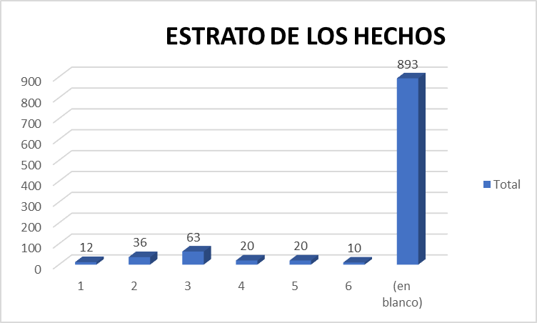

Análisis: Teniendo en cuenta la información registrada en Bogotá Te Escucha - Sistema SDQS se observó que 893 peticiones ciudadanas no registran el estrato, correspondiendo al 84.7% del total de las peticiones; de las 161 peticiones que sí lo reportaron, se reflejó mayor participación en los estratos 3 con 63, el estrato 2 con 36, el estrato 4 con 20 peticiones, el estrato 5 con 20 peticiones, seguidos por el estrato 1 con 12 y el estrato 6 con 10.

- Participación por Tipo de Requirente

Tipo de Peticionario | Cuenta
Establecimiento comercial | 4
Jurídica | 31
Natural | 940
Anónimo | 79
Total general | 1054

Análisis: El 89.2% de las peticiones fueron realizadas por personas naturales, el 3.3% corresponde a personas jurídicas y 7.5% a peticiones anónimas.

- CALIDAD DEL REQUIRENTE

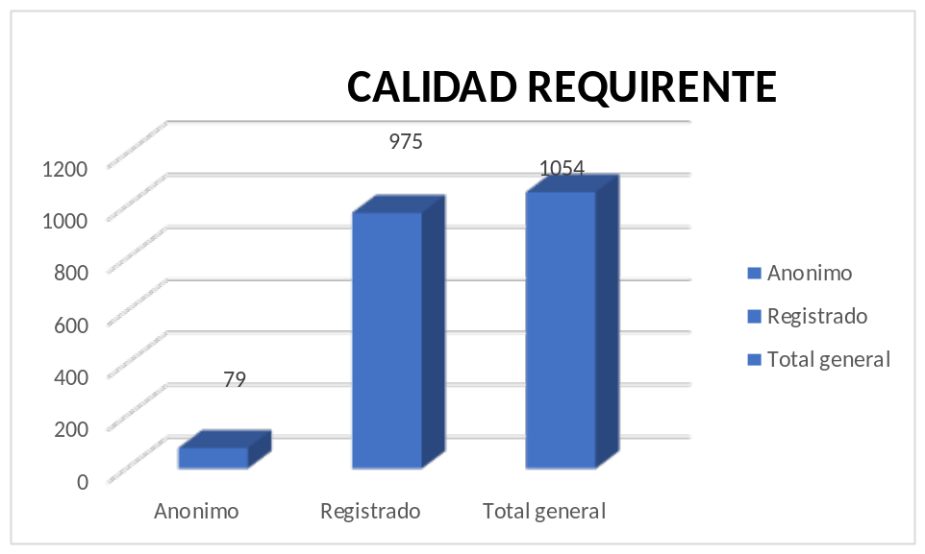

Análisis:

Del total de peticiones registradas en el SDQS por la ciudadanía, se observó que el 93% corresponde a ciudadanos identificados y el 7% a ciudadanos anónimos.

- CONCLUSIONES Y RECOMENDACIONES

Conclusión:

- Teniendo en cuenta la información registrada por los ciudadanos a través Bogotá Te Escucha - Sistema Distrital de Quejas y Soluciones, podemos evidenciar las necesidades de los peticionarios, así como conocer sus opiniones sobre los servicios que presta nuestra entidad.

- El informe mensual del Nodo Sectorial de la Veeduría es una herramienta importante dentro del proceso de seguimiento que realiza la Unidad Administrativa Especial de Servicios Públicos – UAESP a la atención oportuna de las PQRS.

- El uso del canal web y escrito sigue siendo el de mayor acercamiento entre la ciudadanía y la entidad.

Recomendaciones:

a) Se sigue recomendando a la Veeduría promover en los informes la estandarización de las denominaciones y tipificaciones correspondientes a canales virtuales.

b) Se propone de nuevo al Nodo Sectorial de la Veeduría Distrital verificar la tipificación de “denuncia de actos de corrupción y queja”, puesto que no corresponden a asuntos de interés ciudadano.

MARTHA JANETH CARREÑO LIZARAZO
Subdirectora Administrativa y Financiera

Elaboró: Ligia Castañeda; Mónica Yanneth Marín Herrera, Rigo Alexander Díaz y Luis Felipe Rodriguez – Subdirección Administrativa y Financiera
Revisó: Peter Zahit Gomez Mancilla. – Subdirección Administrativa y Financiera
Aprobó: Martha Janeth Carreño Lizarazo/Subdirectora Administrativa y Financiera.

Sistema Distrital de Quejas y Soluciones. Definición legal de cada término. Http://www.bogota.gov.co/sdqs/acerca-de-sdqs

